开标一览表

投标项目（填写招租需知中的标的序号）：
投标单价（元/㎡/月）  （第3年起逐年递增5％） | ￥：  （报价均需四舍五入精确到角，以0.5元/㎡/月为增量，其它单位的报价视为无效报价：例如80.55、80.1等）
承租期限 | 5 年

投标人（单位公章）：
法定代表人或授权代表人（签字或盖章）：
联系电话：
日期：2020年 月 日
备注：投标人应按以下规定准备以下投标文件（任意一项不符合均视为无效投标，投标文件将被拒绝）：
1、投标人企业营业执照、法定代表人身份证复印件并加盖公章（投标人为法人企业的按此规定准备）；若投标人为合法法人依法建立的分公司，须同时提供分公司营业执照复印件、总公司营业执照复印件及总公司对分公司出具的有效授权书原件(若无法提供授权书原件的，可提供复印件，原件备查)；
不能提供法定代表人身份证复印件的，需提供授权委托书及授权代表人身份证复印件（签字）并加盖公章，授权委托书格式见附件。
2、投标人必须提供银行出具的资信证明
3、投标人应准备好缴交投标保证金（需于开标时间前缴交）的银行回单或电子转账单凭据，投标人中标后投标保证金自动转作租赁押金。
投标保证金缴至以下账户：
户名：厦门市市政置业管理有限公司
开户行：兴业银行江头支行
账号：1292 1010 0100 1402 66
4、投标人应将以上文件装入档案袋，档案袋头尾均采用封条密封，并在封条上填写“非开标时间不得启封”后加盖公章（个人投标的应签字并加盖手印）。
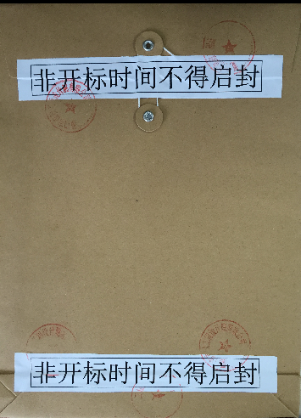
5、准备投标文件过程中如有不明可咨询：0592-2116607郑小姐。

附件1：法人授权委托书（参考文本）
附件2：特别说明
附件3: 资产出租竞标规则

附件1：

法人授权委托书（参考文本）

本授权委托书声明：我(法定代表人）系（公司名称）的法定代表人，现授权委托（单位名称、姓名）的为我公司代理人，以本公司的名义参加 项目的投标。代理人在投标、开标、评标、合同谈判过程中所签署的一切文件和处理与之有关的一切事务，我均予以承认。

代理人无权委托。特此委托。

代理人：
性别：
单位：
部门： 职务：
投标人：（单位公章）
联系方式：
法定代表人：（签字或盖章）
日期： 年 月 日

附件2：

特别说明

厦门市市政置业管理有限公司：
我司声明：若我司中标后有违反贵司于厦门市国有资产监督管理委员会网站与标的同步公示的《资产出租竞标规则》规定，我司同意贵司按《资产出租竞标规则》有关规定执行。

投标人：（单位公章）
联系方式：
法定代表人：（签字或盖章）
日期： 年 月 日

